Einheitspreis für jedes Getränk: 1,50 €
- Konsumiere Alkoholische Getränke bitte nur dann, wenn es keine (negativen) Eindrücke bei BesucherInnen/Beratenen/Hilfesuchenden/... hinterlässt.

- Die Creditliste ist keine SchulderInnenliste. Es können auch nicht-FSINF-Menschen drauf stehen.

- Entnehme bitte keine Flaschen aus der Mitte des Kühlschrankstapels. (bzw. fülle das Loch wieder aus)
Es sind schon einige male Flaschen zerbrochen, weil der Stapel in sich eingesackt ist.

- Dank des Einbruchsversuchs gibt es keinen Bargeldverkauf mehr.
Du kannst jedoch Menschen ihre Credits abkaufen.
Ziel: Es soll allen bewusst sein/werden, dass sobald alle Menschen die FSINF verlassen haben, in den Räumlichkeiten kein Geld mehr geben, das gestohlen werden kann.

Creditlist und Transaktionen
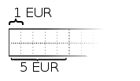
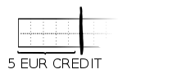
Nachdem du Stefan oder Jan deinen Credit in die Hand gedrückt hast, ziehe einen vertikalen Strich, der die Zeile oben und unten überlappt:

Beispiel: → 5€ Stefan oder Jan geben →

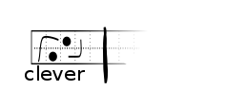
Wenn du Credits nutzt, markiere dies durch kleine Kreise, Punkte oder Linien durch/in die entsprechenden Kästchen. Nicht aber mit unkenntlichem Gekritzel.
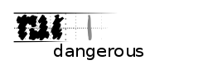
So: und nicht so:

